Bogotá, D.C.

Señor
JUZGADO {{ juzgado.numero_escrito }} ( {{ juzgado.numero }} ) {{ juzgado.tipo }} DE {{ juzgado.ciudad }}
E. S. D.

Referencia. PROCESO EJECUTIVO {{ tipo_proceso }} DE {{ cuantia_value }} DE BANCOLOMBIA S.A Contra {{ deudor.nombre }} - OFICIOS MEDIDAS CAUTELARES-

PROCESO No. {{ llaveProceso }}
EXP. No. {{ radicado.año }} - {{ radicado.numero }}

En mi calidad de apoderada judicial de la parte actora en el proceso de la referencia al Señor Juez, con el debido respeto le solicito por su despacho se sirva decretar la expedición de los oficios de embargo, solicitados en el presente proceso

Si los oficios de las medidas cautelares ya están elaborados favor remitirlos al correo de notificaciones: rscojuez@gmail.com .

Con todo respeto,

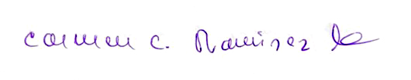

CARMEN CECILIA RAMIREZ MUÑOZ

C.C. 41.636.122 de Bogotá
T.P. No. 334.457 del C.S. de la J.
Apoderada por Endoso en Procuración
BANCOLOMBIA S.A.

